KỸ THUẬT KIỂM THỬ BẢNG THAY ĐỔI TRẠNG THÁI(STATE TRANSITION TABLE)

1. Khái niệm

* Là kiểm thử tập trung vào việc thay đổi chuyển đổi trạng thái của một đối tượng trong hệ thống từ trạng thái này sang trạng thái khác
* Sử dụng sơ đồ State Transition để xác định tất cả các trạng thái của đối tượng .
* Ví dụ chức năng login:

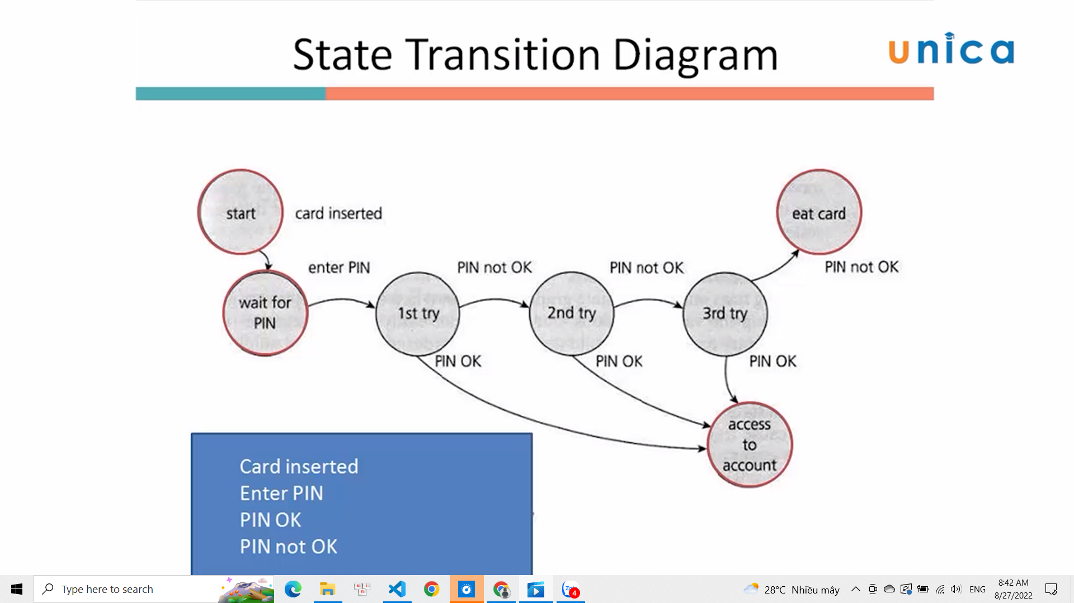

1. Các bước lập bảng thay đổi trạng thái

* B1: Liệt kê các trạng thái của hệ thống( dựa vào sơ đồ )

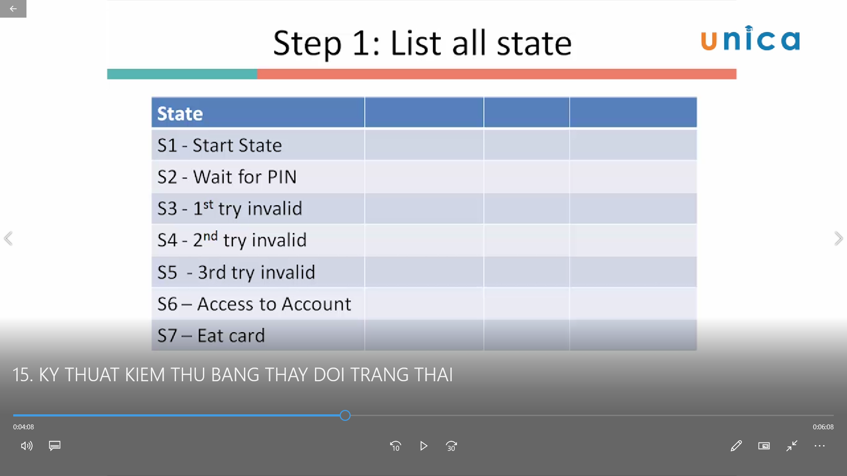

* B2: Liệt kê các actions /event làm thay đổi trạng thái

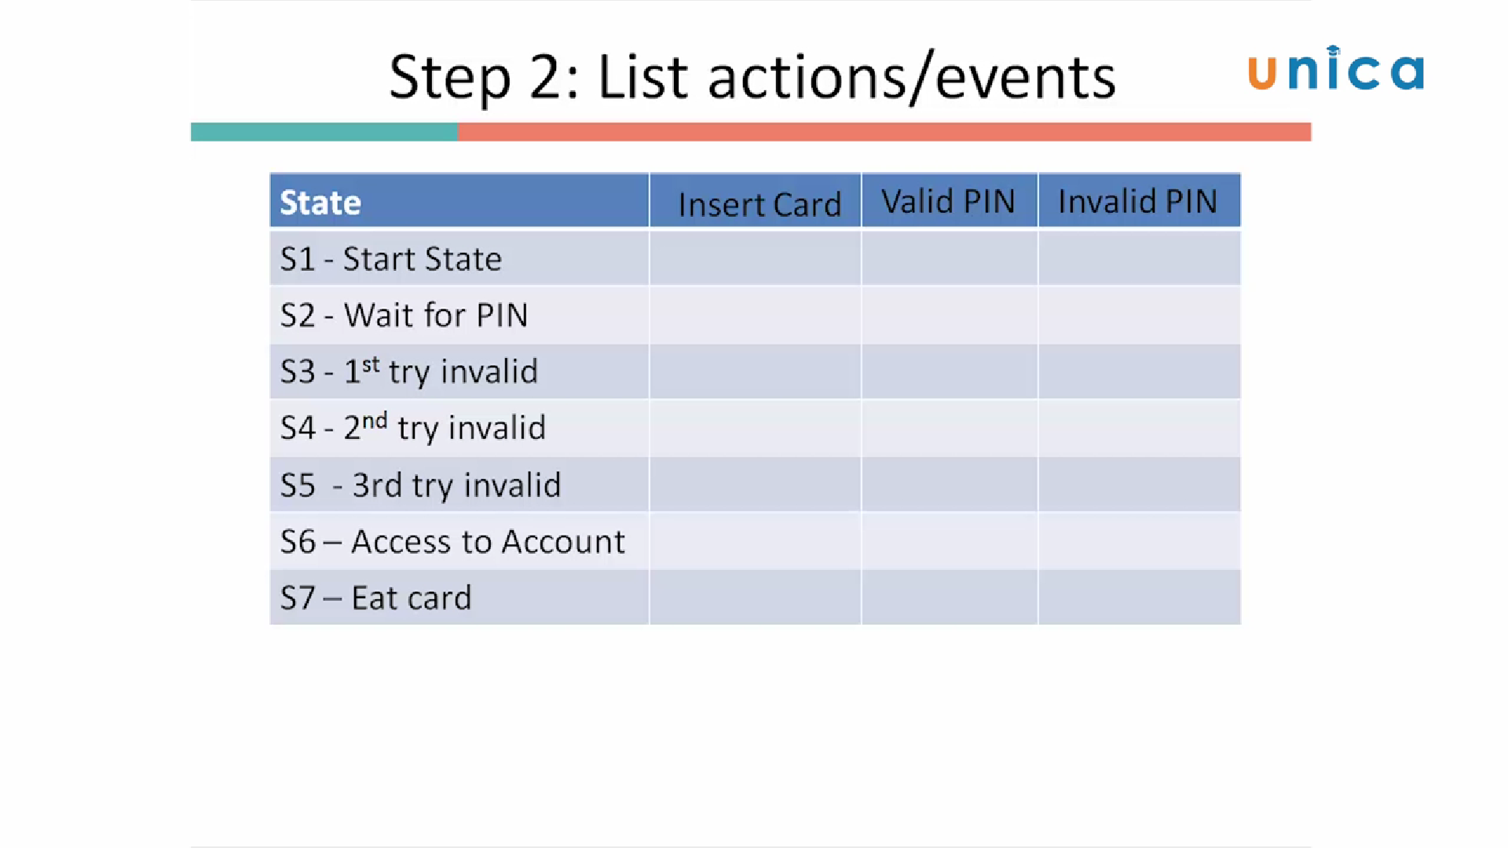

* B3: Tạo ra bảng mà mỗi một dòng là một trạng thái của hệ thống và các actions/event/condition làm thay đổi trạng thái

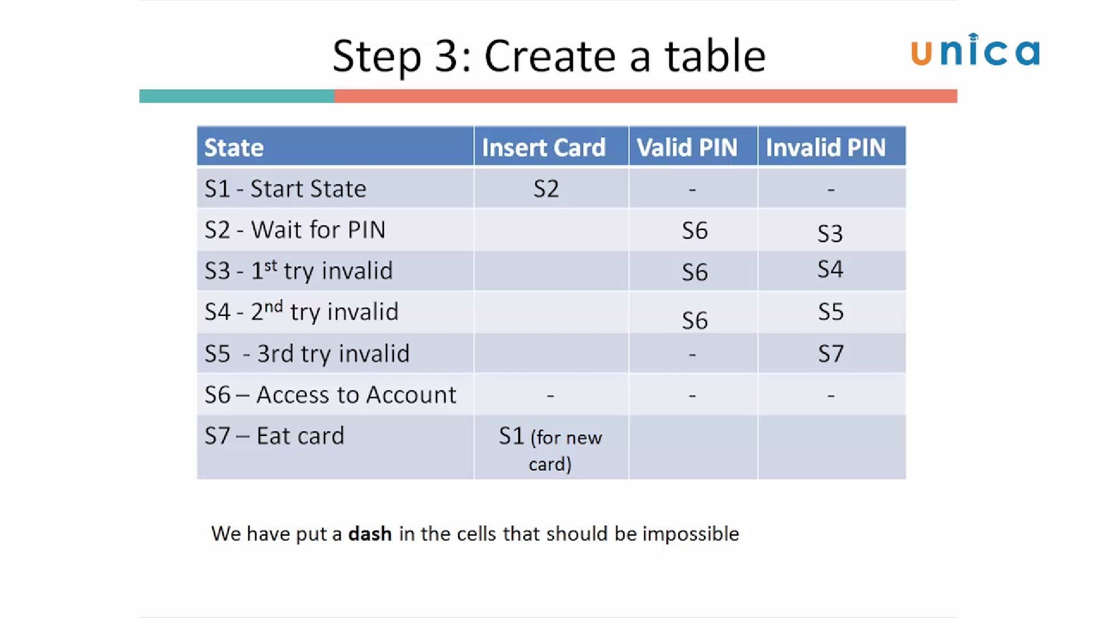

=> Xây dựng test cases :

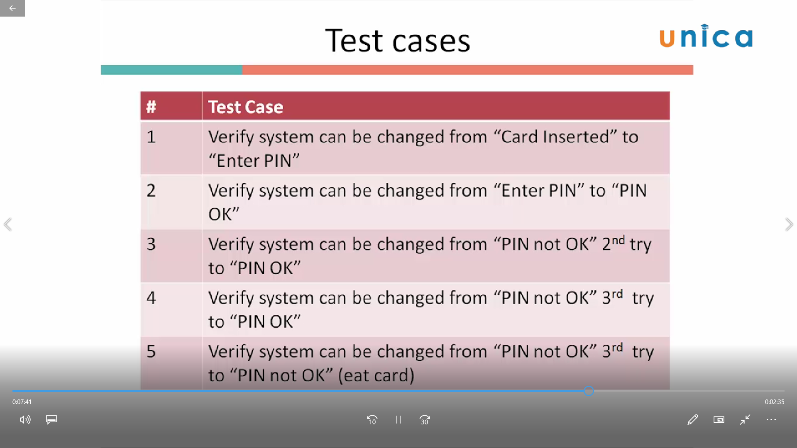

=> Như vậy sử dụng kỹ thuật test state transition diagram , ta có thể thiết kế các test cases tương ứng để kiểm tra sự chuyển đổi của hệ thống từ trạng thái này sang trạng thái khác, đây cũng là một kỹ thuật trong black box test design technique cho phép bạn được test ở tất cả level . Kỹ thuật này cho phép đi qua tất cả trạng thái của hệ thống hoặc là các object trong hệ thống. Các lỗi được tìm thấy trong kỹ thuật này sẽ được xử lý việc chuyển đổi từ trạng thái hiện tại tới trạng thái tiếp theo có đúng hay không thì sẽ dựa vào các hoạt động liên quan